1. Лабораторная работа №5 по теме: «Процедуры и функции
2. Цель лабораторной работы: реализовать алгоритмы вычислительных процессов с пользовательской функцией и процедурой средствами PascalABC.
3. Используемое оборудование: ПК, PascalABC, draw.io.

**Задание 1**

4. Перевести дюймы в сантиметры от 0 до 100 дюймов. (1 дюйм=2.5 см). Результаты вывести в виде таблицы. Операторы для формирования вывода таблицы оформить в виде пользовательской процедуры.

5. s*2.5, где s-сантиметры.

6. 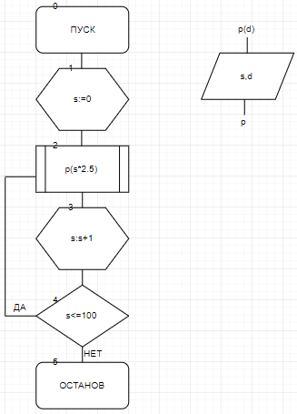

7.

|  |  |  |
| --- | --- | --- |
| **Переменная** | **Смысл** | **Тип данных** |
| p | процедура | - |
| d | параметр процедуры | real |
| s | параметр цикла | integer |

8. 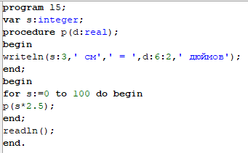

9. 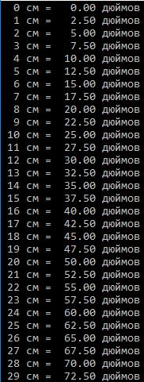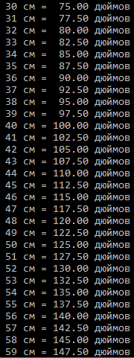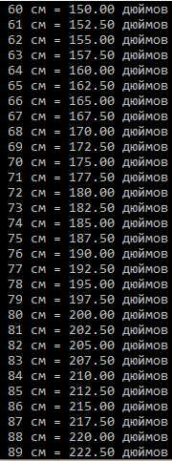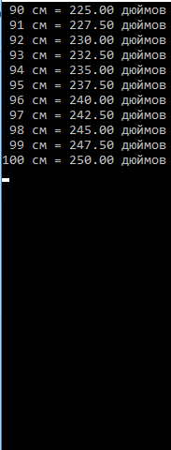

10. В алгоритме вводится процедура “p”, в которой происходит перевод сантиметров в дюймы, после результат перевода сантиметров в дюймы от 0 до 100 сантиметров выводится в виде таблицы.

**Задание 2**

4. Рассчитать значение y, определив и использовав необходимую функцию.

5. 

6. 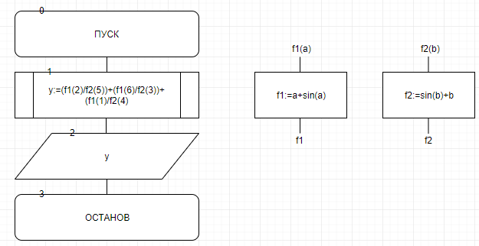

7.

|  |  |  |
| --- | --- | --- |
| **Переменная** | **Смысл** | **Тип данных** |
| f1 | первая функция | real - |
| f2 | вторая функция | real |
| a | параметр первой функции | real |
| b | параметр второй функции | real |
| y | результат | real |

8. 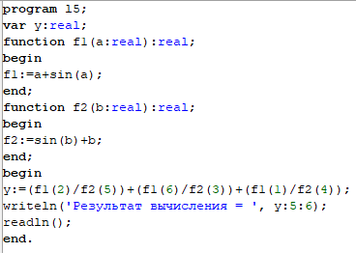

9. 

10. В алгоритме вводится две функции, в которых находятся выражения для вычисления, после подставляются данные значения и выводится результат.

**Задание 3**

4. Вычислить площадь фигуры, заданной сторонами. Фигура не является прямоугольником, а треугольники, которые ее составляют, не являются прямоугольными.

5. S=S1+S2+S3+S4, где S1, S2, S3, S4-площади треугольников.

6. 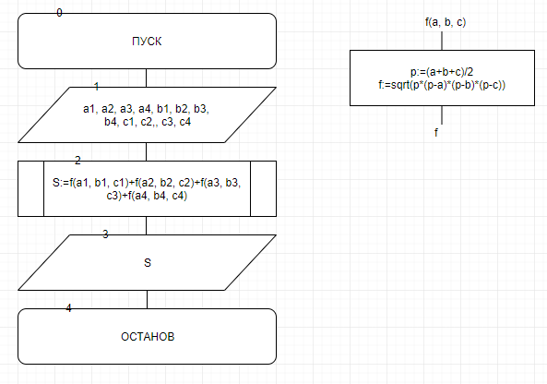

7.

|  |  |  |
| --- | --- | --- |
| **Переменная** | **Смысл** | **Тип данных** |
| f | функция | real |
| a | параметр функции |
| b | параметр функции |
| c | параметр функции |
| p | полупериметр |
| S | площадь |
| a1, a2, a3, a4 | стороны (1, 2, 3, 4)-го треугольников |
| b1, b2, b3, b4 | стороны (1, 2, 3, 4)-го треугольников |
| c1, c2, c3, c4 | стороны (1, 2, 3, 4)-го треугольников |

8. 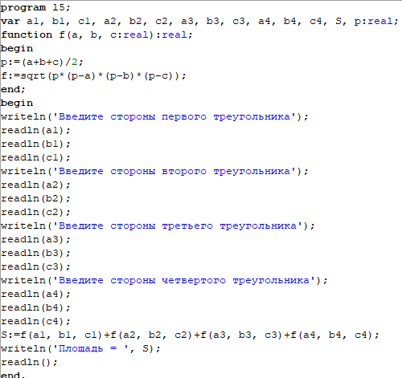

9. 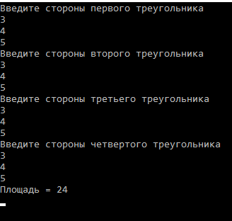

10. В алгоритме вводится функция, которая вычисляет площади треугольников, в эту функцию подставляются данные значения, и после выводится результат вычисления на экран. Для проверки программы были взяты прямоугольные треугольники со сторонами 3, 4, 5.

**Задание 4**

4. С клавиатуры вводится число. Вывести на экран столько элементов ряда Фибоначчи, сколько указал пользователь. Вычисление ряда организовать в функцию.

5. 

6. 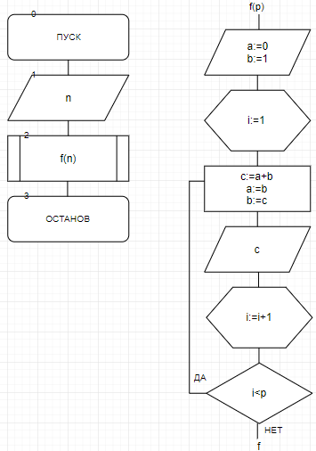

7.

|  |  |  |
| --- | --- | --- |
| **Переменная** | **Смысл** | **Тип данных** |
| i | параметр цикла | integer |
| n | число, которое вводится с клавиатуры |
| b | переменные, которые хранят элементы ряда |
| a |
| c | элементы ряда |
| f | функция |
| p | параметр функции |

8. 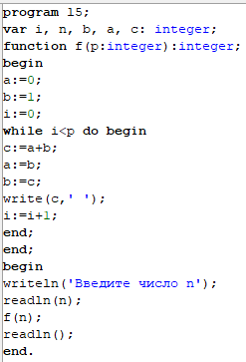

9. 

10. В алгоритме вводится число, которое отвечает за вывод элементов ряда Фибоначчи, вычисление этого ряда организованно в функцию.

11. Вывод: я научился реализовывать алгоритмы, используя процедуры и функции для решения выражений при помощи PascalABC.